**Monster**

**Beschreibung der Aufgabe:**

Es müssen 3 Monster erstellt werden, die Monster zeichnen sich dadurch aus, dass jedes der Monster eine unterschiedliche Fähigkeit besitzt (eigenes Verhalten/Grafik/Animationen).

**Beschreibung der** **Lösung:**

Die Position, sowie auch die Bewegung der Monster ist zufällig (horizontal und vertikal). Je weiter ein Spieler im Dungeon voranschreitet, desto mehr Monster erscheinen und desto stärker werden die Monster (machen mehr Schaden). Die Anzahl der Monster ist bei jedem Levelstart zufällig verteilt. Jedes Monster hat eine Animation.

**Methoden & Techniken:**

Zum Einsatz kommt JavaDocs, zu besseren Übersicht im Code.

**Ansatz und Modellierung:**

Zunächst wird eine abstrakte Klasse erzeugt, welche von der Klasse Entity erbt und als Unterklassen dann an die einzelnen verschiedenen Monsterklassen vererbt. Somit hat jedes Monster einen Pool **von Grundvariablen:**

* float lebenspunkte: Leben des Monsters
* float xSpeed: Die Geschwindigkeit, in der sich das Monster horizontal bewegt
* float ySpeed: Die Geschwindigkeit, in der sich das Monster vertikal bewegt
* float dmg: Den Schaden, den das Monster im Kampf macht
* dungeonWorld level: Genau wie der Held müssen auch Monster das Level kennen, um sich darin zu bewegen. Wird im Konstruktor gesetzt.

void move(): Bewegt das Monster in eine zufällige Richtung

* void getHit(float dmg): Zieht dem Monster Lebenspunkte ab
* float getDMG(): Gibt Schaden zurück
* getRandomPosition(): Wird im Konstruktor aufgerufen, sucht sich eine zufällige Position im Dungeon als Spawn-Punkt

**UML:**

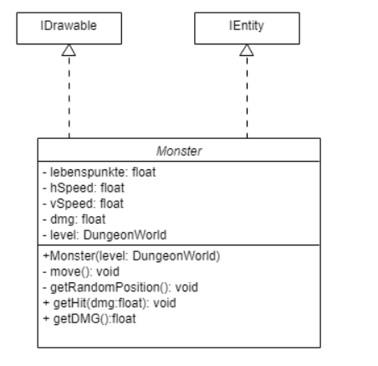

**Beschreibung der Monster:**

1. Zombie:

Lebenspunkte: 10

Schaden: 1

Bewegung x,y: 0.06, 0.1

1. Wolf:

Lebenspunkte: 5

Schaden: 3

Bewegung x,y: 0.5, 0.5

1. Mumie:

Lebenspunkte: 3

Schaden: 2

Bewegung x,y: 0.2, 0.2

Die Methode spawnMonster wird aufgerufen, um die Monster im Dungeon zu verteilen. Dabei wird unter Berücksichtigung des aktuellen Dungeon Levels die Anzahl der Monster zufällig gewählt.

Verlässt der Spieler das Level, werden alle Monster aus dem EntityController gelöscht. Dafür wird die gesamte Liste des EntityController gelöscht und der Held neu hinzugefügt.